**重庆邮电大学《计算机网络》课程报告**

**2024-2025学年第 1 学期**

**题 目 IPv6：网络层的现在与未来**

**姓 名 陈海彬**

**学 号 2022211813**

**专 业 计算机科学与技术**

**班 级 04012202**

**成 绩**

**2024年 12 月 9 日**

**IPv6：网络层的现在与未来**

**摘 要：**随着互联网的快速发展和应用需求的不断增长，IPv4地址空间已经不足以满足日益增长的网络设备和用户数量。IPv6作为下一代网络层协议，具有更加广阔的地址空间、更高效的路由和更加安全的特点。本报告将介绍IPv6的概念、基本特点、与IPv4的区别和演化、IPv6的优势和推广现状，并通过实际案例来说明IPv6在网络层中的应用。

**关键词：**IPv6，网络层协议，头部结构，安全性，IPv4，推广，物联网

## 1引言

随着互联网的快速发展和信息化应用的日益普及，IPv4地址空间的枯竭问题逐渐凸显出来，迫使人们寻求一种更加广阔、高效和安全的网络层协议。IPv6作为下一代互联网协议，以其庞大的地址空间、简化的头部结构、更高效的路由和增强的安全性，成为了解决这一问题的重要选择。本报告旨在全面介绍IPv6的概念、特点、与IPv4的区别和演化、优势和推广现状，并通过实际案例展示IPv6在网络层中的应用。通过深入了解IPv6的相关知识，我们可以更好地把握未来网络发展的方向，推动IPv6在各个领域的广泛应用，实现网络的可持续发展和升级。

## 2 IPv4与IPv6的区别和演化

**2.1 IPv4的局限性和问题**

现代网络在建设和发展中，要求其为用户提供较多的帮助和指导，不仅仅是满足工作上的需求，同时还要满足用户生产、生活、娱乐等方面的需求，以此来巩固现代网络的积极作用，为我国的发展做出更大的贡献。以往应用IPV4技术，的确取得了非常积极的成果，但计算机技术的一大特点在于更新换代较快，一味的应用固定技术,必然无法创造较大的效益。

### 2.2 IPv6相对于IPv4的优势和改进

从技术特点来分析, IPV6技术要比IPV4技术更加先进,且在服务于现代网络的时候,也能够得到较为积极的结果。首先，IPV6技术具有充足的地址空间,这主要表现在单点地址、多点地址、任意地址等方面。以任意地址为例，通过利用IPV6技术，可以在任意一个接口上获得相应的地址，提供了更大的地址空间。其次,灵活的扩展和应用。通过应用IPV6技术，在客观上提高了现代网络的性能，为灵活的扩展和应用，打下了坚实的基础。例如,在现代网络中应用IPV6技术后，充分改造了IPV4技术在的不足，在IP源路由方面，直接用扩展头来代替，不仅保证了工作质量，同时还保让了工作双率。第三，IPV6技术的自动配置功能较强。目前,我国处于社会发展的重要阶段,现代网络的建设,需要通过较多的技术来完成。为此, IPV6技术在自动配置功能上获得优化。例如,在IPV6技术当中,直接保留了自动配置技术.客观上增加了无状态的配置,能够有效的解决地址配置的问题。

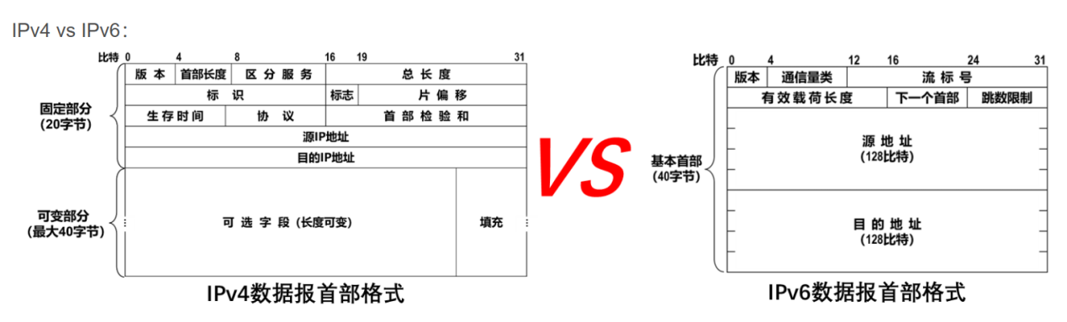

**图1 IPv4与IPv6数据报首部格式对比**

### 2.3 IPv6推广现状

**表1 全球IPv6部署情况**

|  |  |
| --- | --- |
| 国家/地区 | IPv6部署情况 |
| 美国 | 许多大型互联网服务提供商、电信运营商和企业已经启用了IPv6，并通过双栈技术为用户提供IPv6连接。美国政府也在不断推动IPv6的部署，要求联邦机构支持IPv6并提供IPv6访问。 |
| 德国 | 德国的主要互联网服务提供商和电信运营商都具备IPv6能力，并逐步推广IPv6连接。德国政府也制定了IPv6推广计划，鼓励企业和机构采用IPv6。 |
| 日本 | 由于2020年东京奥运会的举办，日本政府加大了推广IPv6的力度，并要求电信运营商在奥运会期间提供IPv6连接。许多日本的互联网服务提供商和企业已经实现了IPv6的部署。 |
| 韩国 | 政府在IPv6推广方面制定了具体的目标和计划，并积极鼓励互联网服务提供商和企业采用IPv6。韩国的移动通信运营商已经实现了IPv6的部署，为用户提供IPv6连接 |
| 中国台湾 | 政府鼓励各行业采用IPv6，并制定了IPv6推广计划。许多互联网服务提供商、企业和教育机构已经实现了IPv6的部署，并提供IPv6连接。 |

## 3 IPv6在网络层中的应用案例

### 3.1 IPv6在物联网中的应用

#### 3.1.1节点的安全保障

物联网应用范围比较广泛，其中节点之间相互交错，连接方式比较特别，很多节点的连接可能是单一化的，也可能是以有线或者无线的方式进行连接，所以对节点的管控难度比较高，要想保证节点网络安全性还是要做好各个方面的协调工作。在IPv4应用场景中，黑客对于节点寻找更多的是从IPv4地址出发进行寻找，这样极大可能会找到节点漏洞，给物联网造成不同程度上的影响。而在IPv6应用场景中，就算是同一个运行子网，子网中支持的可运行节点数量是非常庞大的，黑客单纯以扫描的方式是很难找到主机的。IPv6协议具有包容性，它在IP协议的基础上将IPsec协议嵌入其中，使得通信两端都可以采用加密处理，通信安全系数极大程度上得到了提高。通信加密使得黑客无法通过中间程序攻击获得节点数据包，就算获取了节点数据包也无法解码数据包。在IP地址分段设计中，用户信息和网络信息是保持相互独立的状态，但网络信息与用户之间存在一定的黏性，所以当用户在网络上活动时很容易被定位，当黑客采取非法措施时，就可以实时监控定位，找到黑客位置，提高了网络的监控安全性。

#### 3.1.2节点可靠性技术

物联网中虽然存在的节点比较多，但处于成本因素考虑，节点结构比较简单，而且大多数节点都比较单一化，所以针对节点可靠性，更多的是依靠交互的方式进行。通过IPv6技术的调控，使得不同的节点也可以使用同一个IPv6地址，节点之间的连接更加稳定。在通信过程中，任播的数据包会发往最近的地址标识，如果最近的路由器节点出现无法连接的问题，那么网络端的路由设备就会认为丢失的节点不再是最近的，会从后面的通信节点中重新定义最近的节点。节点之间不需要增加过多的算法，只要能够满足路由设备的查询需求就可以了，将查询后的数据信息反馈给路由设备，形成一个循环体系。

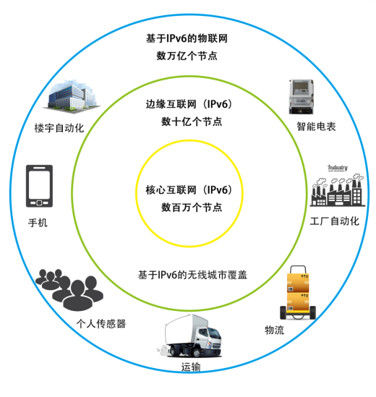

**图2 IPv6在物联网中的应用**

## 4未来IPv6的发展趋势和展望

宽带接入网在国内发展势头很猛。宽带接入网遇到的最大困难是 IP 地址问题。由于业务特征的不同, 窄带业务与宽带业务有很大的差别, 窄带业务一般以不对称和非实时方式工作, 典型的业务是信息检索和电子信箱, 用户无需永远在线, 用户使用时在线, 用户不用时离线; 宽带业务一般以对称和实时方式工作, 典型的业务是电话、会议电视、信息点播等, 业务的对称性就决定宽带用户必须是永远在线的, 如果不是永远在线, 其他用户就找不到它, 对称业务就无法开展, 永远在线, 就意味着用户必须至少拥有一个 IP 地址。目前采用的办法是网络地址转换( NAT) 技术, 或利用端口复用技术, 或使用私有 IP 地址, 来扩大公开 IP 地址的使用率; 这是一个不得已而为之的技术, 存在的弊病很多, 问题很大。无线数据业务的迅速增长和快速发展, 同样提出对 IP 地址的要求, 地址问题的解决迫在眉睫, 它将要严重的影响通信产业的发展。这也要求将 IPv6 的使用提到日程上来。CNGI 项目的启动, 对于我国发展 IPv6 来说, 是一个很好的契机, CNGI 项目的目标之一是期望通过示范网引导国内信息产业的发展, CNGI 不直接与短期经济利益挂钩, 而是从国家的长远利益来考虑问题, 从发展的眼光来指导产业的进步。当然, 目前 IPv6 技术上还不成熟, IPv6 的设备的性能还不及 IPv4 的性能, IPv6 网的性能还达不到目前 IPv4 网的性能, 仅靠 IPv6 还解决不了 IP 网的三大顽疾: 商业模型问题、安全问题和服务质量问题。存在的问题很多, 用什么技术路线去实现 CNGI 的目标, 目前还不明确, CNGI 项目将会面临巨大的挑战, 另一方面, CNGI 项目拥有巨大的创新机遇。对 CNGI 项目来说, 机遇与挑战并存。 作为一个互联网和移动通信大国, 在下一代互联网标准和资源分配中占领主动地位是目前我国信息产业发展的重中之重。IPv6 作为互联网的核心基本技术, 将带动大量相关技术和服务的发展, 提升信息产业的整体实力, 为中国的信息产业带来新的发展机遇。如今, 以 IPv6 为核心技术的下一代网络在中国正越来越受到重视, 它将在高品质、多样化的未来通信业务发展中发挥举足轻重的作用。

## 5结语

综上所述, 我们不难看出, IPv6 技术已基本成熟, 标准也基本完善, 一些网络基础设施和核心设备都已陆续开始支持其使用, 但是, 在具体实施的问题上, 由于经济利益上的关系, 在目前还没有普遍推广, 而是处于与 IPv4 相互并存和过渡的阶段。在此期间, 还需要进一步解决好彼此间的兼容问题, 加快IPv6网络建设, 不断完善其不足, 发掘其新的应用, 逐步替代目前的 IPv4 网络, 最终实现 IPv6 全球网络。

### 参考文献

1. 雷家星, 胡洋. 基于OpenFlow的SDN安全漏洞与防御的研究[J]. 内江科技, 2020, 41(08): 3.
2. 靳晨.IPv6技术在物联网中的应用探讨[J].网络安全技术与应用,2021(08):9-10.
3. 雷怀光.浅论IPv6技术及其未来发展[J].科技情报开发与经济,2007(29):244-245+250.